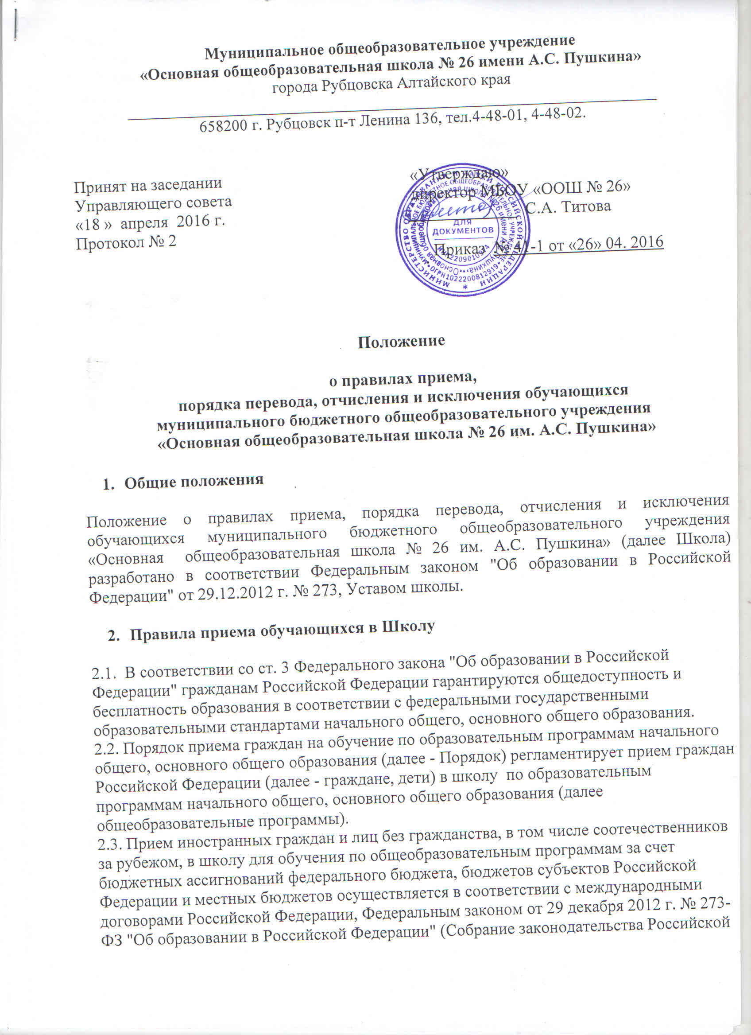

Федерации, 2012, № 53, ст. 7598; 2013, № 19, ст. 2326; № 23, ст. 2878; № 27, ст. 3462; № 30, ст. 4036; № 48, ст. 6165) и настоящим Порядком.
2.4. Правила приема на обучение по общеобразовательным программам (далее - правила приема) устанавливаются в части, не урегулированной законодательством об образовании, школой самостоятельно. <1>
2.5. Прием граждан в школу осуществляется по личному заявлению родителя (законного представителя) ребенка при предъявлении оригинала документа, удостоверяющего личность родителя (законного представителя), либо оригинала документа, удостоверяющего личность иностранного гражданина и лица без гражданства в Российской Федерации в соответствии со статьей 10 Федерального закона от 25 июля 2002 г. № 115-ФЗ "О правовом положении иностранных граждан в Российской Федерации" (Собрание законодательства Российской Федерации, 2002, № 30, ст. 3032).
Школа может осуществлять прием указанного заявления в форме электронного документа с использованием информационно-телекоммуникационных сетей общего пользования.
В заявлении родителями (законными представителями) ребенка указываются следующие сведения:
а) фамилия, имя, отчество (последнее - при наличии) ребенка;
б) дата и место рождения ребенка;
в) фамилия, имя, отчество (последнее - при наличии) родителей (законных представителей) ребенка;
г) адрес места жительства ребенка, его родителей (законных представителей);
д) контактные телефоны родителей (законных представителей) ребенка.
Примерная форма заявления размещается Школой на информационном стенде и (или) на официальном сайте в сети "Интернет".
Для приема в муниципальное бюджетное общеобразовательное учреждение
«Основная общеобразовательная школа № 26 им. А.С. Пушкина» :
родители (законные представители) детей, проживающих на закрепленной территории, для зачисления ребенка в первый класс дополнительно предъявляют оригинал свидетельства о рождении ребенка или документ, подтверждающий родство заявителя, свидетельство о регистрации ребенка по месту жительства или по месту пребывания на закрепленной территории или документ, содержащий сведения о регистрации ребенка по месту жительства или по месту пребывания на закрепленной территории;
родители (законные представители) детей, не проживающих на закрепленной территории, дополнительно предъявляют свидетельство о рождении ребенка.
Родители (законные представители) детей, являющихся иностранными гражданами или лицами без гражданства, дополнительно предъявляют документ, подтверждающий родство заявителя (или законность представления прав ребенка), и документ, подтверждающий право заявителя на пребывание в Российской Федерации.
Иностранные граждане и лица без гражданства все документы представляют на русском языке или вместе с заверенным в установленном порядке переводом на русский язык.
Копии предъявляемых при приеме документов хранятся в школе на время обучения ребенка.
2.5.1. Родители (законные представители) детей имеют право по своему усмотрению представлять другие документы.
2.5.2. Требование предоставления других документов в качестве основания для приема детей в школу не допускается.
2.5.3. Факт ознакомления родителей (законных представителей) ребенка с лицензией на осуществление образовательной деятельности, свидетельством о государственной аккредитации, уставом школы фиксируется в заявлении о приеме и заверяется личной подписью родителей (законных представителей) ребенка.
Подписью родителей (законных представителей) ребенка фиксируется также согласие на обработку их персональных данных и персональных данных ребенка в порядке, установленном законодательством Российской Федерации <1>.
--------------------------------
<1> Часть 1 статьи 6 Федерального закона от 27 июля 2006 г. № 152-ФЗ "О персональных данных" (Собрание законодательства Российской Федерации, 2006, № 31, ст. 3451).
2.5.4. Прием заявлений в первый класс школы для граждан, проживающих на закрепленной территории, начинается не позднее 1 февраля и завершается не позднее 30 июня текущего года. Зачисление в школу оформляется приказом директора в течение 7 рабочих дней после приема документов.
Для детей, не проживающих на закрепленной территории, прием заявлений в первый класс начинается с 1 июля текущего года до момента заполнения свободных мест, но не позднее 5 сентября текущего года.
После окончания приема в первый класс всех детей, проживающих на закрепленной территории, осуществляют прием детей, не проживающих на закрепленной территории, ранее 1 июля.
2.5.5. Для удобства родителей (законных представителей) детей устанавливается график приема документов в зависимости от адреса регистрации по месту жительства (пребывания).
2.5.6. При приеме на свободные места детей, не проживающих на закрепленной территории, преимущественным правом обладают дети граждан, имеющих право на первоочередное предоставление места в школе в соответствии с законодательством Российской Федерации и нормативными правовыми актами субъектов Российской Федерации.
2.5.7. Дети с ограниченными возможностями здоровья принимаются на обучение по адаптированной основной общеобразовательной программе только с согласия их родителей (законных представителей) и на основании рекомендаций психолого-медико-педагогической комиссии. <1>
--------------------------------
<1> Часть 3 статьи 55 Федерального закона от 29 декабря 2012 г. № 273-ФЗ "Об образовании в Российской Федерации" (Собрание законодательства Российской Федерации, 2012, № 53, ст. 7598; 2013, № 19, ст. 2326; № 23, ст. 2878; № 27, ст. 3462; № 30, ст. 4036; № 48, ст. 6165).
2.5.8. Документы, представленные родителями (законными представителями) детей, регистрируются в журнале приема заявлений. После регистрации заявления родителям (законным представителям) детей выдается расписка в получении документов, содержащая информацию о регистрационном номере заявления о приеме ребенка в школу, о перечне представленных документов. Расписка заверяется подписью секретаря, ответственного за прием документов, и печатью.
2.5.9. Распорядительные акты о приеме детей на обучение размещаются на информационном стенде школы в день их издания.
20. На каждого ребенка, зачисленного в школу, заводится личное дело, в котором хранятся все сданные документы.

- Правила перевода учащихся в следующий класс

3.1. В следующий класс переводятся обучающиеся, освоившие в полном объёме образовательную программу учебного года.
3.2. Перевод обучающихся в следующий класс производится по решению педагогического совета Школы на основании документально подтверждённого оценками в классном журнале представления классного руководителя.
3.3.Обучающиеся, не прошедшие промежуточной аттестации по уважительным причинам или имеющие академическую задолженность, переводятся в следующий класс или на следующий курс условно.
3.4. Обучающиеся в образовательной организации по образовательным программам начального общего, основного общего и среднего общего образования, не ликвидировавшие в установленные сроки академической задолженности с момента ее образования, по усмотрению их родителей (законных представителей) оставляются на повторное обучение, переводятся на обучение по адаптированным образовательным программам в соответствии с рекомендациями психолого-медико-педагогической комиссии либо на обучение по индивидуальному учебному плану.
3.5. Обучающиеся по образовательным программам начального общего и основного общего образования в форме семейного образования, не ликвидировавшие в установленные сроки академической задолженности, продолжают получать образование в образовательной организации.
3.6. Обучающиеся 1 класса на повторный курс обучения не оставляются.
3.7. Обучающиеся переводного класса, имеющие по всем предметам, изучавшимся в этом классе четвертные (полугодовые) и годовые отметки «5», награждаются похвальным листом «За отличные успехи в учении».
3.8. Перевод обучающихся в следующий класс оформляется приказом по Школе.
3.9. После издания приказа о переводе обучающихся в следующий класс, классный руководитель обязан в пятидневный срок оформить личные дела учеников и передать их директору школы на утверждение.
4. Правила перевода и порядка ликвидации академической
задолженности обучающимися

4.1. Условный перевод в следующий класс применяется на ступенях начального общего, основного общего образования.
4.2. Решение об условном переводе обучающихся в следующий класс принимается педагогическим советом Школы, который определяет сроки ликвидации задолженности (в течение месяца, четверти, учебного года). Школа обязана создать условия обучающимся для ликвидации этой задолженности и обеспечить контроль за своевременностью её ликвидации.
4.3. Решение педагогического совета об условном переводе обучающихся утверждается приказом директора школы.
4.4 Для работы с обучающимися, условно переведенными в следующий класс, приказом директора по Школе:
- назначаются учителя, которые помогают обучающимся ликвидировать задолженность, организуют занятия по усвоению учебной программы соответствующего предмета в полном объеме;
- устанавливаются место, время проведения занятий; форма ведения текущего учёта знаний обучающихся; сроки проведения итогового контроля;
- ответственность за ликвидацию ими академической задолженности в течение следующего учебного года возлагается на их родителей (законных представителей).
4.5. Учебный материал по каждому предмету должен соответствовать учебной программе и тематическому планированию, утвержденному директором школы.
4.6. Формы и методы работы определяются учителем в зависимости от уровня знаний обучающихся и их индивидуальных особенностей.
4.7. Весь материал, отражающий работу с обучающимися, переведенными условно, вносится в отдельное делопроизводство и хранится в Школе до окончания учебного года.
4.8. По результатам промежуточного контроля педагогический совет принимает решение в соответствие с п. 3.5 или 3.6 настоящего Положения.
4.9. Обучающиеся имеют право:
- на организацию занятий для ликвидации академической задолженности.
4.10. Обучающиеся обязаны:
- посещать занятия, организованные Школой;
- ликвидировать академическую задолженность в течение следующего учебного года, в сроки, установленные приказом директора школы.
4.11. Родители (законные представители) обучающихся должны быть в 3-х дневный срок в установленной форме ознакомлены классным руководителем с решением педсовета и приказом по Школе, определяющими порядок ликвидации академической задолженности, и обязаны контролировать выполнение п. 4.10 настоящего Положения своими детьми.
4.12. Итоговая отметка по предмету по окончании срока ликвидации задолженности выставляется комиссией, созданной приказом директора в протокол ликвидации академической задолженности.
4.13. Обучающиеся, переведенные условно в следующий класс, в отчёте на начало учебного года указываются в составе того класса, в который переведены условно.
4.14 Выписка из приказа, изданного директором школы на основании решения педагогического совета по результатам промежуточного контроля об окончательном переводе обучающихся в следующий класс или повторном обучении в предшествующем классе, находится в личном деле обучающегося.

- Порядок отчисления.

Обучающиеся могут быть отчислены из Школы по следующим основаниям:
- в связи с завершением основного общего образования с выдачей документа государственного образца о соответствующем уровне образования;
- в связи с переводом в другое общеобразовательное учреждение, реализующее общеобразовательную программу соответствующего уровня, с согласия родителей (законных представителей) при наличии справки-подтверждения с нового места учебы;
- в связи с переводом в вечернее (сменное) общеобразовательное учреждение с согласия родителей (законных представителей) и комиссии по делам несовершеннолетних и защите их прав;
- в связи с переменой места жительства (выезд за пределы города) по заявлению родителей (законных представителей), в котором указывается место дальнейшего обучения ребенка;
- оставление обучающимся, достигшим возраста пятнадцати лет, учреждения по согласию родителей (законных представителей) и при согласовании с МКУ «Управление образования» до получения им основного общего образования;
- по решению органа управления Школы за совершенные неоднократно грубые нарушения Устава допускается исключение из Школы обучающегося, достигшего возраста пятнадцати лет, в установленном законом порядке.
- При досрочном прекращении образовательных отношений организация, осуществляющая образовательную деятельность, в трехдневный срок после издания распорядительного акта об отчислении обучающегося выдает лицу, отчисленному из этой организации, справку об обучении в соответствии с частью 12 статьи 60 настоящего Федерального закона.

6. Порядок перевода обучающегося из одного образовательного учреждения в другое

6.1. Родители (законные представители) вправе перевести ребенка из одного общеобразовательного учреждения в другое в связи с переездом на новое место жительства, или по своему желанию сменить место его учебы в течение или по окончании учебного года.
6.2. Для осуществления перевода обучающегося в другую школу его родители (законные представители) обращаются с заявлением на имя директора школы с просьбой об отчислении обучающегося из Школы.
6.3. При смене школы на территории города Рубцовска родители (законные представители) должны предварительно получить согласие принимающей школы на прием обучающегося. Только после получения такого согласия, подтвержденного документально, директор школы, из которой выбывает ученик, принимает решение об отчислении ученика.
6.4. По приезду на новое место жительства родители (законные представители) представляют в школу документы согласно п. 2.4. Правил приема обучающихся в общеобразовательное учреждение.
6.5. Администрация принимающей школы обязана направить подтверждение о приеме обучающегося в ту школу, из которой он выбыл.
6.6. После получения подтверждения, о приеме обучающегося его личное дело, медицинская карта, сведения о промежуточной аттестации и текущих оценках по всем предметам (при переводе в течение учебного года), заверенные печатью школы передаются в принимающую школу.
6.7. Если нет возможности передачи этих документов непосредственно в принимающую школу, документы обучающегося могут быть выданы под роспись родителям (законным представителям) по их заявлению.
6.8. Подтверждение о приеме обучающегося в школу, расписка в получении личного дела и медицинской карты хранятся в школе, из которой ученик выбыл.
6.9. В случае, если обучающийся без уважительной причины не приступил к занятиям в десятидневный срок, школа, в которую он прибыл, ставит об этом в известность комиссию по делам несовершеннолетних и защите их прав по месту его проживания.

7. Порядок обучения обучающихся, достигших возраста пятнадцати лет
в Школе до получения ими общего образования

По согласию родителей (законных представителей) несовершеннолетнего обучающегося, комиссии по делам несовершеннолетних и защите их прав и органа местного самоуправления, осуществляющего управление в сфере образования, обучающийся, достигший возраста пятнадцати лет, может оставить общеобразовательную организацию до получения основного общего образования. Комиссия по делам несовершеннолетних и защите их прав совместно с родителями (законными представителями) несовершеннолетнего, оставившего общеобразовательную организацию до получения основного общего образования, и органом местного самоуправления, осуществляющим управление в сфере образования, не позднее чем в месячный срок принимает меры по продолжению освоения несовершеннолетним образовательной программы основного общего образования в иной форме обучения и с его согласия по трудоустройству.
Для решения вопроса об оставлении Школы:
7.1. Родители (законные представители) обучающегося обращаются с заявлением к директору школы с просьбой об его отчислении.
7.2. Администрация Школы формирует отчет о мерах, принятых по отношению к данному обучающемуся, по получению им общего образования и направляет его в комиссию по делам несовершеннолетних и защите их прав (КДН).
7.3. КДН изучает состояние вопроса на предмет отсутствия нарушений прав обучающегося и направляет в Управление образования предложение о даче согласия на оставление обучающимся Школы.
7.4. На основании заявления родителей (законных представителей) обучающегося, при наличии согласия Управления образования, администрация Школы издает приказ об отчислении обучающегося с указанием причин. Личное дело обучающегося хранится в Школе.
7.5. Обучающийся имеет право вернуться в Школу, либо поступить в другое общеобразовательное учреждение.

8. Порядок исключения из Школы обучающихся, достигших возраста пятнадцати лет

8.1. За неоднократное совершение дисциплинарных проступков, предусмотренных частью 4 статьи 43 «Закона об образовании в Российской Федерации» № 273, допускается применение отчисления несовершеннолетнего обучающегося, достигшего возраста пятнадцати лет, из организации, осуществляющей образовательную деятельность, как меры дисциплинарного взыскания. Отчисление несовершеннолетнего обучающегося применяется, если иные меры дисциплинарного взыскания и меры педагогического воздействия не дали результата и дальнейшее его пребывание в организации, осуществляющей образовательную деятельность, оказывает отрицательное влияние на других обучающихся, нарушает их права и права работников организации, осуществляющей образовательную деятельность, а также нормальное функционирование организации, осуществляющей образовательную деятельность.
8.2. Дисциплинарным проступком признается нарушение, которое повлекло или реально могло повлечь за собой последствия в виде:
- причинения ущерба имуществу Школы, имуществу обучающихся;
- причинения ущерба жизни и здоровью обучающихся, сотрудников;
- дезорганизации работы Школы как образовательного учреждения.
8.3. Под совершением дисциплинарных проступков понимается совершение обучающимися, имеющим два или более дисциплинарных взыскания, наложенных директором школы, нового грубого нарушения дисциплины.
8.4. Решение об отчислении несовершеннолетнего обучающегося, достигшего возраста пятнадцати лет и не получившего основного общего образования, как мера дисциплинарного взыскания принимается с учетом мнения его родителей (законных представителей) и с согласия комиссии по делам несовершеннолетних и защите их прав. Решение об отчислении детей-сирот и детей, оставшихся без попечения родителей, принимается с согласия комиссии по делам несовершеннолетних и защите их прав и органа опеки и попечительства.
8.5. Школа незамедлительно обязана проинформировать об отчислении несовершеннолетнего обучающегося в МКУ «Управление образования» и родителей (законных представителей)
8.6. МКУ «Управление образования» и родители (законные представители )несовершеннолетнего обучающегося, отчисленного из организации, осуществляющей образовательную деятельность, не позднее чем в месячный срок принимают меры, обеспечивающие получение несовершеннолетним обучающимся общего образования.
8.7. Порядок и основания отчисления обучающихся указаны в Уставе и не противоречат действующему законодательству.
8.8. При исключении обучающегося из Школы:
- необходимо в письменном виде (приказ по Школе, объяснительная записка обучающегося, протокол беседы с родителями (законными представителями) зафиксировать факты грубого и неоднократного нарушения Устава;
- орган управления Школы направляет представление в комиссию по делам несовершеннолетних и защите их прав на получение ее согласия на исключение обучающегося и в МКУ «Управление образования»
- вопрос об исключении обучающегося рассматривается комиссией по делам несовершеннолетних и защите их прав с обязательным участием несовершеннолетнего, его родителей (законных представителей);
- при наличии согласия комиссии по делам несовершеннолетних и защите их прав орган управления Школы принимает решение об исключении обучающегося;
- решение органа управления Школы и приказ об исключении обучающегося направляется в комиссию по делам несовершеннолетних и защите их прав и в Управление образования для принятия мер по его трудоустройству и (или) продолжению обучения.

9. Порядок разрешения разногласий, возникающих при приеме, переводе, отчислении граждан

В случае отказа гражданам в приеме в Школу и других разногласий при переводе и отчислении (исключении) обучающихся родители (законные представители) имеют право обратиться с письменным заявлением в МКУ «Управление образования» г. Рубцовска либо обжаловать решение в суде.

